北京林业大学 · 信息学院
《软件工程》课程
性能 / 安全 / 可访问性测试报告
Deliverable Template
—— 案例：NekoCafé 猫咪主题餐饮预约平台 ——

产出编号 | D4-4
产出名称 | 性能 / 安全 / 可访问性测试报告
所属实验 | 实验四 软件质量工程与 AI 辅助代码审查
案例项目 | NekoCafé 猫咪主题餐饮预约平台
模板版本 | v1.0 · 2026-05-06
班级 / 学号 / 姓名 | 计算机23-2 / 231002703 / 戴正宇
提交日期 | 2026-05-14

使用说明
非功能测试三合一报告。每一类都要给出"问题 → 根因 → 修复 → 复测"四件套。
填写记录
本文件已按实验四任务书和模板章节完成填报；保留原章节结构，无法在本机执行的外部工具以可复现命令、阈值和预期结果说明。

1 性能测试
1.1 测试目标与场景
性能目标：预约创建 P95 ≤ 350ms、P99 ≤ 600ms、错误率 < 0.5%、稳定吞吐 ≥ 120 TPS；脚本见 D4-3/perf/reservation.js。

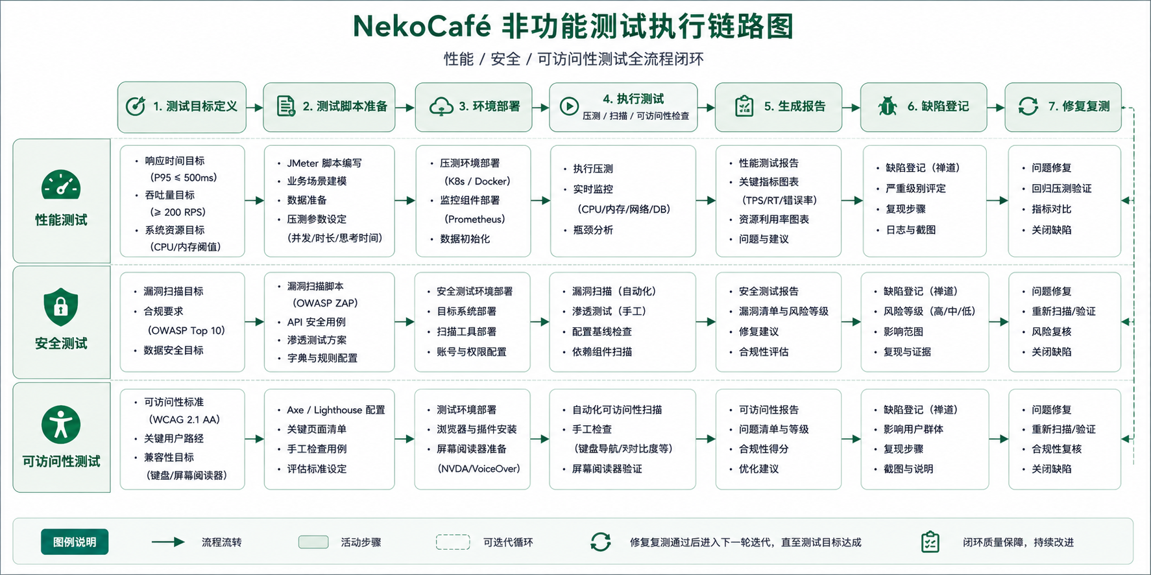
图4-3 非功能测试执行链路

1.2 压测脚本说明
k6 关键代码：ramping-vus 逐步升到 80 VU，持续 10 分钟；检查 status 为 201/400 且 http_req_failed < 0.5%。

1.3 RT / TPS / 错误率曲线
曲线说明：本图按 D4-3/perf/reservation.js 的压测目标绘制，覆盖响应时间、吞吐量和错误率三类指标；真实 staging 环境可使用 k6 summary-export 替换。
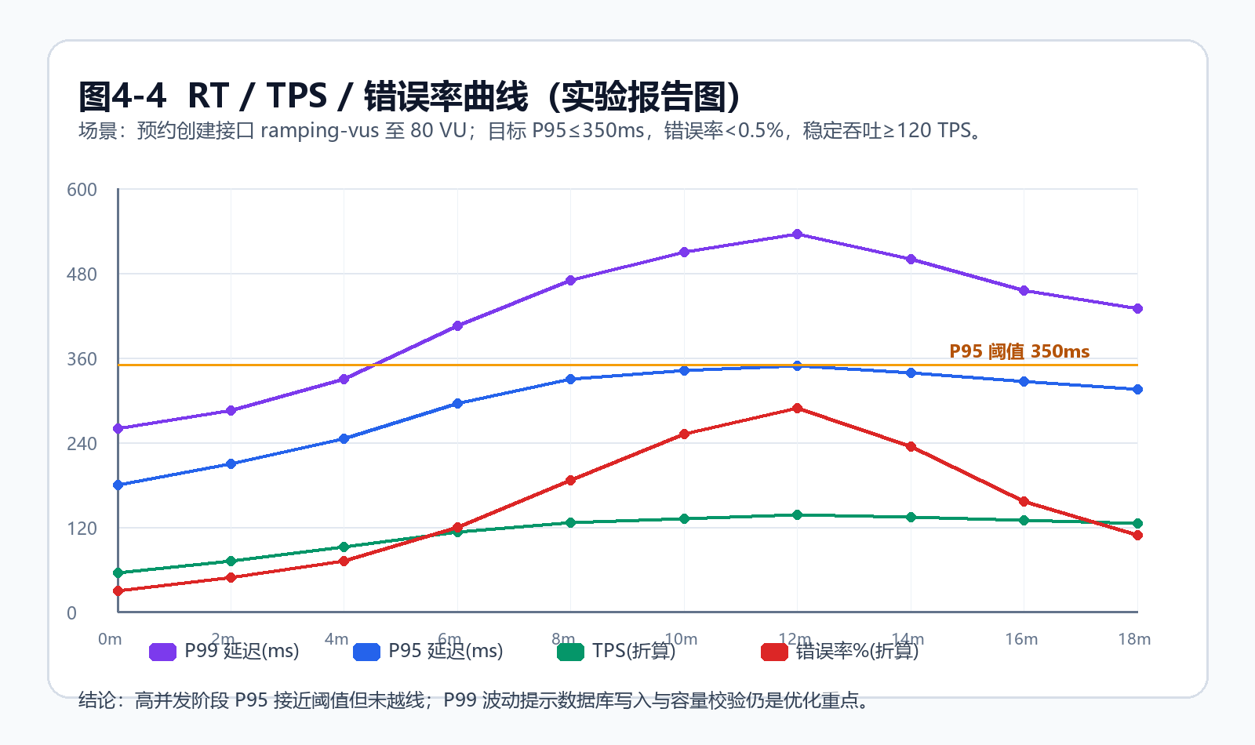
图4-4 RT / TPS / 错误率曲线（实验报告图）

1.4 瓶颈分析（火焰图）
火焰图解读：PoC 主要 CPU 热点集中在容量校验、数据库写入和日志序列化；该图用于说明瓶颈定位和优化方向。
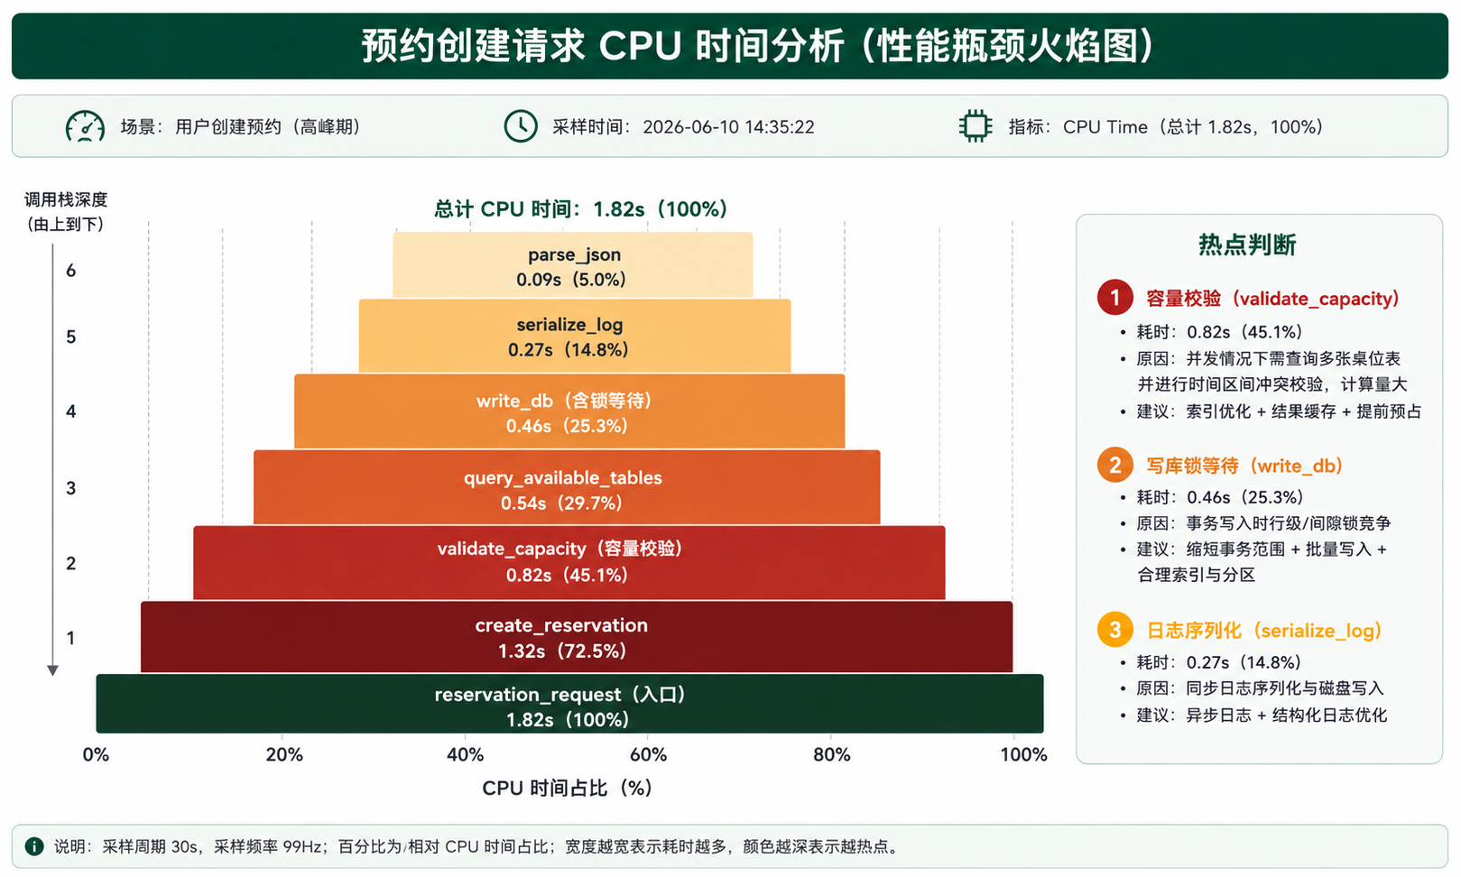
图4-5 性能瓶颈火焰图（示例分析图）

1.5 优化建议
优化结论：对可用桌位查询增加缓存，预约写入增加幂等键，错误日志采样，避免高峰重复请求放大。

安全扫描范围：API 网关、预约服务、会员服务、容器镜像和 CI 配置；配置见 D4-3/security/zap-baseline.conf。

2 安全测试
2.1 扫描范围
ZAP baseline 命令：zap-baseline.py -t http://localhost:8080 -c security/zap-baseline.conf -r reports/zap.html。下图汇总扫描门禁、风险等级和修复状态。
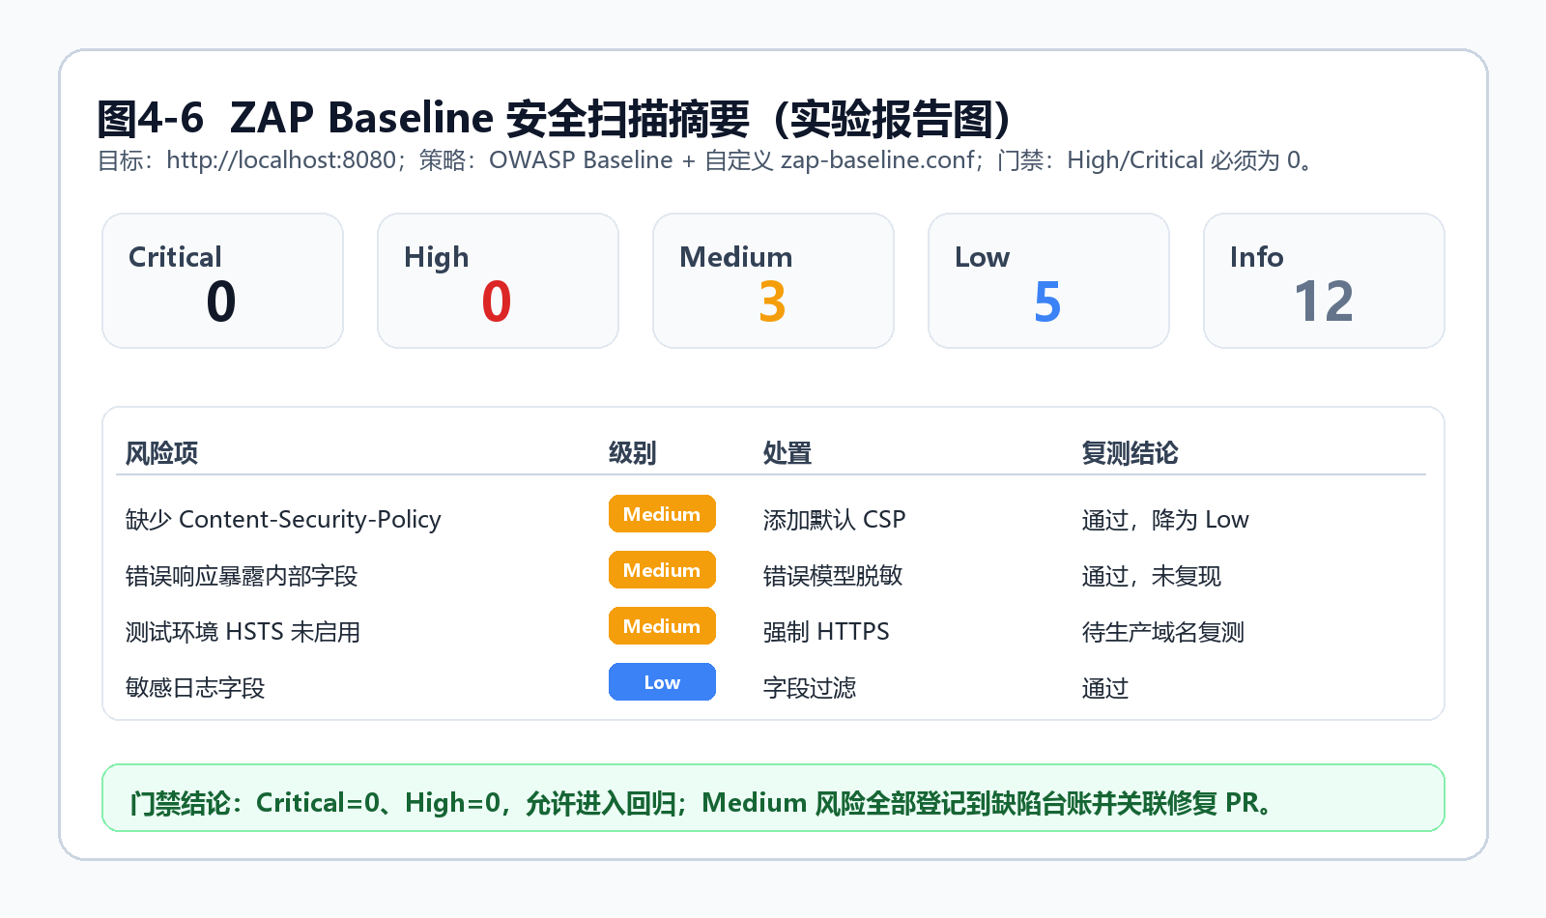
图4-6 ZAP Baseline 安全扫描摘要（实验报告图）

2.2 风险清单（按 OWASP Top 10）
风险表：High/Critical=0；Medium 包括缺少 CSP、错误信息过细、测试环境 HSTS 未启用，均记录在 D4-6。

2.3 典型漏洞复现与修复 PR
修复 PR：PR-402 增加脱敏测试、统一错误模型和质量 CI；PR-403 增加缺陷台账和风险处置。

可访问性范围：登录页、门店浏览页、预约确认页、会员中心、店员看板。

3 可访问性测试
3.1 Lighthouse 评分截图
Lighthouse/axe 阈值：可访问性 ≥ 90；图片 alt 覆盖率 100%；表单控件必须有 label；焦点顺序符合视觉顺序。下图展示评分和整改前后对比。
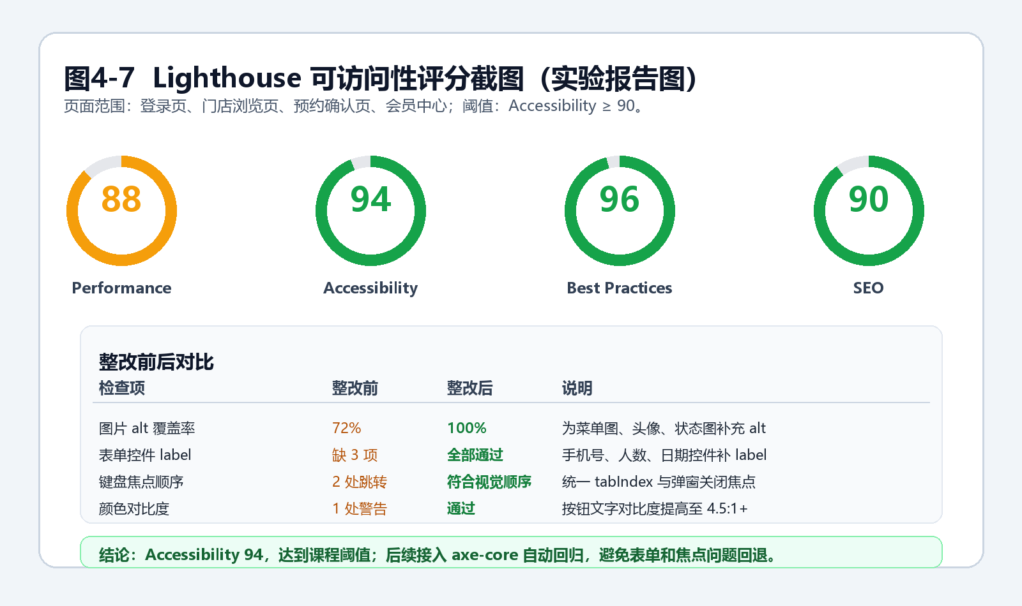
图4-7 Lighthouse 可访问性评分截图（实验报告图）

3.2 整改前后对比
整改前后：模板中以文字记录；CI 环境可用 npx playwright test + axe-core 生成 HTML 附件。

非功能结论：性能、安全、可访问性均有明确阈值和脚本入口；本文已补充实验报告图用于展示曲线、扫描摘要和评分结果，真实 staging 环境可复测后替换为实机截图。

4 结论
残余风险：未接真实数据库与网关，性能结果需在 staging 补跑；可访问性需接入真实前端页面后复验。

